Cách xem nhiều Table trong Db
TH1 :

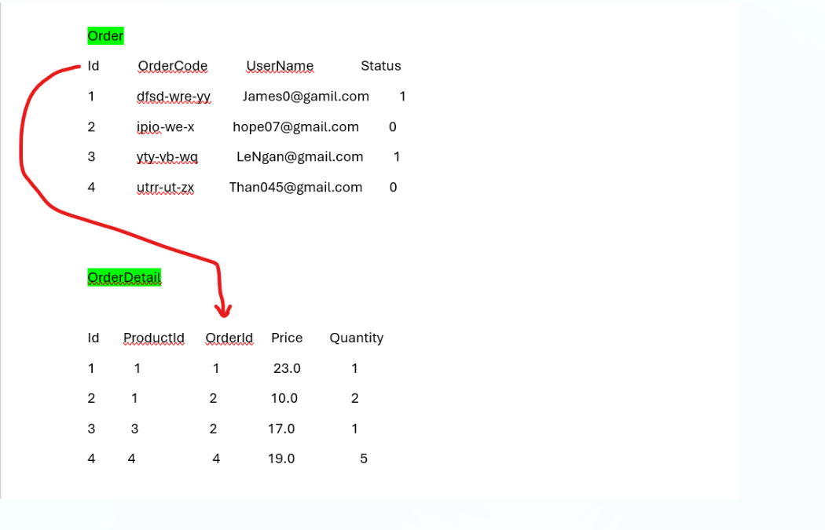
==> dùng khóa chình khóa ngoại để join lại các Table

TH2 :
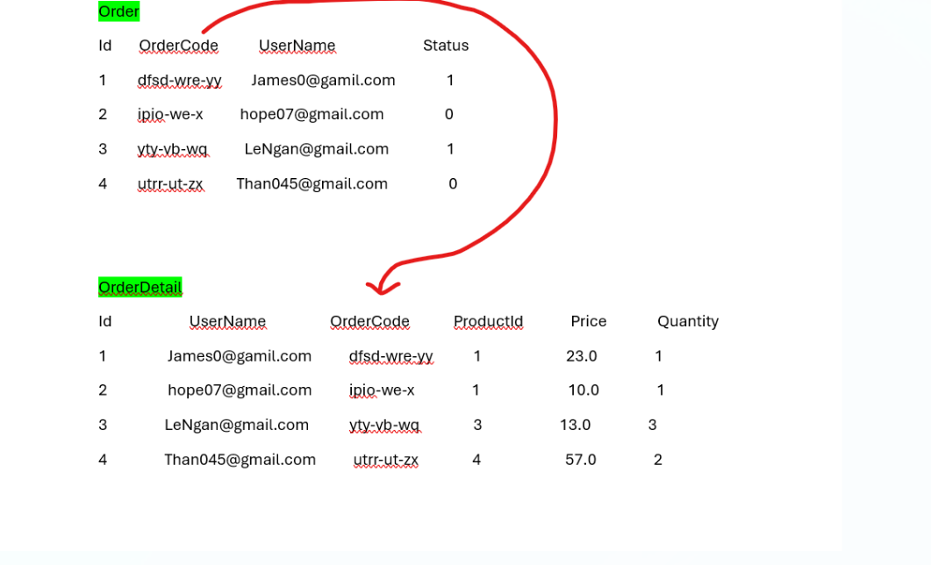
==> dùng cột chung của hai Table

